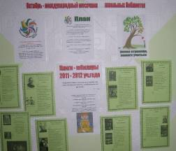
Отчет
по месячнику школьной библиотеки
в МОУ Девятовской основной школе
2011-2012 у.г.

В рамках месячника на основании плана работы прошли следующие мероприятия:
- час полезного совета « Дружба – это…» для учащихся начальной школы, где затронули тему дружбы в книгах для детей.

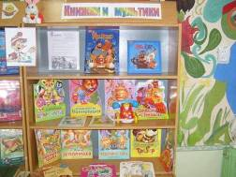
- познавательная программа «Путешествие по стране Мульти-пульти» также для начальной школы. Ребятам было предложено виртуально попутешествовать по любимым сказкам и мультикам (с использованием презентации) и ответить на вопросы викторины. Также прошел небольшой обзор по книжной выставке «Мультики и книжки». Для тех, кто умеет работать на компьютере, было предложено сделать мультфильм собственными руками (с помощью программы по созданию мультиков).

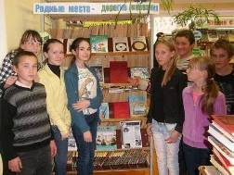
Для старшеклассников прошел мастер-класс «Умные диски». В рамках которого ознакомили с ЭОР, которые имеются в нашей медиатеке. После инструкций по установке на компьютер обучающих пособий (тренажеры, обучающие программы, электронные энциклопедии), ребята самостоятельно установили и попробовали поработать. Больше внимания было уделено работе с электронными версиями энциклопедии по разным темам (литературе, химии, биологии, физики).

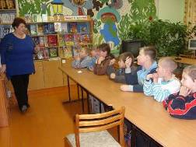
Для учащихся 6-7 классов прошла познавательная программа «Сказка о золотых правилах безопасности в Интернете». Используя сказочную форму, еще раз напомнили основные правила работы в сети Интернет, а также вспомнили основные понятия и термины.

Обзор по книжной выставке «Родные места – дорогие названия», в которой выделены следующие разделы «Наш край», «Лесные встречи»,, «Моя малая родина», «Пресса Удмуртии».

Совместно с социальным педагогом и ее подопечными (детьми из неблагополучных семей) провели познавательную программу «Полезные и вредные привычки» с просмотром видеоролика о вреде курения.
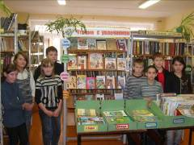
Оформлена книжная выставка «Чтение с увлечением».

Оказана информационная помощь в проведении конкурса чтецов удмуртских поэтов, фестиваля «Шире круг».

Для учащихся 5-6 классов прошел информационный час «Информация в 21 веке». Еще раз вспомнили и потренировались как искать информацию в условиях медиатеки (указатели, справочный фонд, каталоги, картотеки, электронный каталог, интернет)

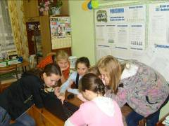
Обновлен «Уголок охраны фонда» и оформлен стенд «Книга в твоих руках» о бережном отношении к книге.

Участвовали в сетевой библиоигре «Читаем. Творим. Публикуем», разместили библиолозунг «Умная страница, помоги учится!» (чтобы всем видно было), изучили и обобщили историю нашей библиотеки, кто работал за этот период в «Ленту времени», материал о известных библиотекарях.

В целом получился очень насыщенный месяц, мероприятия были разноплановые, для разных возрастов. Помощь в проведении оказывал Актив библиотеки, команда «Друзья».

